Prénom : ………………………… | Date : ……………………………..……………………

 | ROULE GALETTE (04-1)

1./ Remets les mots dans l’ordre :

chaude La trop est galette .

La galette est trop chaude.

cuite est galette La .

La galette est cuite.

La chaude est trop galette .

La galette est trop chaude.

faut Il à mettre refroidir La .

Il faut la mettre à refroidir.

2./ Écris correctement les mots de l’histoire :

 |  | 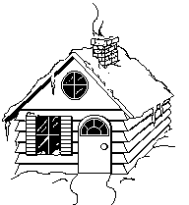 | 
la galette | un balai | une maison | du blé

3./ Complète le texte avec les mots suivants :

grenier | vieille | ramasse | manger
vieux | maison | blé | galette

Un vieux et une vieille vivaient dans une petite maison.

Le vieux voudrait manger une galette.

La vieille ramasse des grains de blé au grenier.

